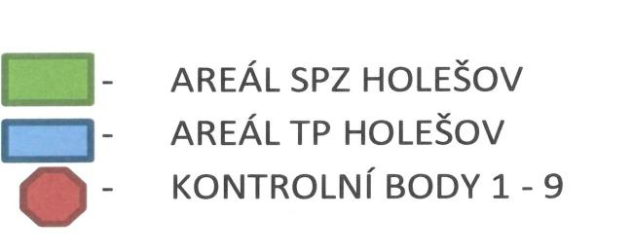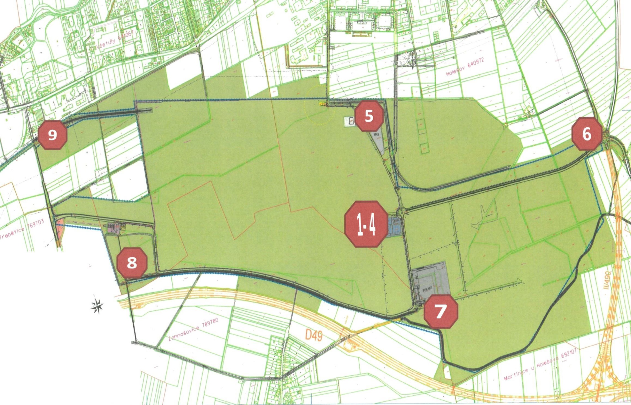**Příloha č. 1 SMLOUVY O ZAJIŠTĚNÍ OSTRAHY MAJETKU V SPZ a TP HOLEŠOV**

**Popis rozmístění kontrolních bodů v rámci SPZ a TP Holešov**

|  |  |
| --- | --- |
| **Popis umístění bodů** | **Označení**  **bodů** |
| Vestibul SO 101 místnost 1.01 (u kódovací klávesnice) | Bod č. 1 |
| Areál TP kontrolní bod - na požárním schodišti SO 103 | Bod č. 2 |
| Areál TP kontrolní bod - lampa u příjezdové komunikace západní směr | Bod č. 3 |
| Areál TP kontrolní bod - posuvná brána do dvora TP | Bod č. 4 |
| Autobusová zastávka - na straně budovy Pozemního stavitelství Zlín (el. rozvaděč) | Bod č. 5 |
| Kruhový objezd Martinice - stojan solárního panelu k závoře na komunikaci Martinická | Bod č. 6 |
| U areálu spol.Pokart - boční brána u komunikace Zahnašovická | Bod č. 7 |
| Suchý poldr | Bod č. 8 |
| Přečerpávací stanice Všetuly před železniční vlečkou | Bod č. 9 |

**Příloha č. 1a - Technická a dopravní infrastruktura SPZ Holešov**

|  |  |
| --- | --- |
| **Popis infrastruktury** | **SO a PS, které tvoří tento objekt** |
| Protihlukový zemní val | SO 106 |
| Účelová komunikace sever | SO 107 |
| Účelová komunikace jih | SO 108 |
| Koryto Mojeny | SO 111, 112 |
| Příjezdová komunikace západ | SO 701 |
| Příjezdová komunikace východ, mimo odvodňovacích průlehů mezi  komunikací a cyklostezkou | SO 703, 705 |
| Cyklistická stezka | SO 704 |
| Železniční vlečka, mimo odbočné výhybky vlečky, odlučovače lehkých kapalin,  čerpací stanice a kalizace železniční vlečky a mimo přípojky NN pro čerpací stanici | část SO 801,  část SO 802,  SO 803 |
| Přejezd polní cesty v km 0.236346 | SO 804.1 |
| Přejezd polní cesty v km 0.433656 | SO 805 |
| Venkovní osvětlení | SO 806 |
| Stezka pro pěší a cyklisty Holešov - prům. zóna, Martinice - prům. zóna | SO 905, 906 |
| Komunikace východ - jih - úsek a, úsek b | SO 721, 722 |
| Komunikace propojovací I. | SO 724 |
| Komunikace střed | SO 723 |
| Přípojka telekomunikačního vedení - ul. Palackého | SO 601 |

**Příloha 1b - Movité věci**

|  |  |
| --- | --- |
| **Popis movitých věci** | **Počet ks** |
| Pohyblivé (automatické závory), dodané a nainstalované v rámci  "Dodávky zabezpečovacího zařízeni vjezdu do SPZ Holešov" | 2 |
| Pohyblivé (automatické závory), dodané a nainstalované  v rámci zařízeni vjezdu do TP Holešov | 2 |
| Zastávka BUS "Letiště" směr Holešov / směr vodojem | 2 |

**PŘÍLOHA 1c - Oddílná kanalizace sloužící k odvádění srážkových vod**

|  |  |
| --- | --- |
| **Popis infrastruktury** | **SO a PS, které tvoří tento objekt** |
| Suchý poldr, včetně přípojky NN pro napájení šoupátek regulační šachty  suchého poldru | SO 109 |
| Kanál dešťových vod | SO 113 |
| Meliorační příkop | SO 114 |
| Odvodňovací průleh | SO 703 |
| Odlučovač lehkých kapalin, čerpací stanice a kanalizace u železniční vlečky | SO 809 |
| Přípojka NN pro čerpací stanici | SO 810 |
| Dešťová kanalizace | SO 721.2,  SO 722.2,  SO 723.2,  SO 724.2 |

**Příloha 1d – Mapa pozemků a budov SPZ a TP Holešov**

